鼎讯 多模光时域反射仪（OTDR）Smart-S1

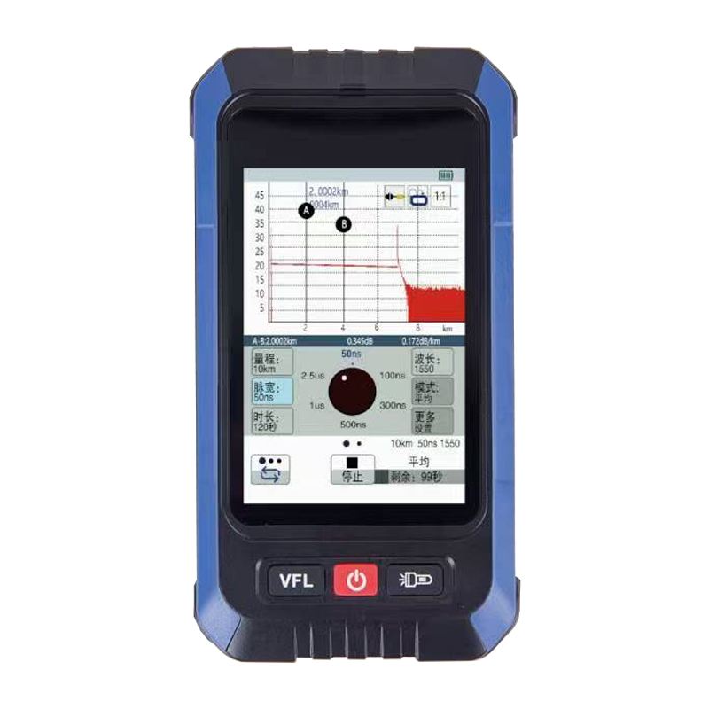
名称：光时域反射仪（OTDR）
型号：Smart-S1
品牌：鼎讯
公司：成都鼎讯信通科技有限公司
官网:www.dingxunacnn.com

一、产品概述
光时域反射仪是用于测量光缆的仪表，主要测量光缆的长度、损耗大小、故障点位置定位、故障点位置损耗大小。主要用于光缆的施工验收测量、检测报告打印、线路维护排查、快速查找故障点等作用。对光缆的施工、验收、抢修维护有很大的帮助
随着移动设备和互联网的广泛使用，光纤网络对高增长通信流量的适应性变得日益重要针对光纤网络安装和维护中人们对现场测试仪器可靠性和易用性的需求，Smart-S系列OTDR旨在使现场技术人员能够放心地使用该仪器进行快速精确的测量。

二、产品特点
*5inch电容触屏，手势操作，曲线缩放，得心应手
*嵌入式ARM处理器，超低功耗
*OTDR支持多模式操作
*OTDR支持双波长测试功能，能够直观观察光缆的宏弯点
*OTDR具有软保护与硬件双重保护，无惧带光测试
*OTDR支持多种文件格式保存
*仪表具有自检功能
*事件地图（光眼）线路问题图像化、故障一目了然
*网线线序测量，能够检测网线的断路、短路、乱序
*支持不同类型网线线长测量，能粗检网线故障位置点
*大容量锂电池具有过流、过温、过压保护三重保护，工作时间大于10小时
*外部电源接口内置过压压、过流双重保护
*内置超大容量的存储，外挂U盘扩展160G存储空间
*可远程仪表软件升级

三、设备参数
*中心波长（士20NM）：1550
*动态范围（DB）：20
*滤波特性：N
*脉冲宽度：5ns、10ns、20ns、50ns、100ns、300ns、1.0s、2.5s、10s、20s
*事件盲区（M）：2
*衰减盲区（M）：8
*距离范围（KM）：0.5至80
*损耗测量准确度：±0.05dB/dB
*内存容量：500
*光纤类型：单模光纤
*液晶尺寸：3.5inch
*标配光接口：FC/SC/ST/LC可选
*波长：650nm±20
*输出功率：10mw
*标配接头：FC/UPC
*波长（nm）：1310/1550
*输出功率（dBm）：≥-7
*探测器类型：InGaAs
*探测范围（DBM）：-50c>+26
*校准波长(NM）：850、980、1300、1310、1490、1550、1625
*线性度土：5%

四、一般参数
*重量：0.3kg
*电池：锂电池
*尺寸（长×宽×高）：145mm×78mm×30mm
*连续工作时间：>10小时（根据BellcoreTR-NWT-001138）

五、产品配置
主机、检测资料、工具包、合格证、使用说明书、适配器

六、BM系列模块清单（选配）
1、Smart-S1 单模1550 20 （标配）
2、Smart-S2 单模1310/1550 22/20 （选配）
3、Smart-S3 单模1550 20 （选配）
4、Smart-S4 单模1610 20 （选配）

七、核心应用行业
部队、电力、石油、石化、航空、运营商、铁路、高速、能源……

八、售后服务
*全国联保 / 7×24 小时响应 / 主机质保1 年（配件部件质保半年）​
*报修渠道：杨工 18108048914

